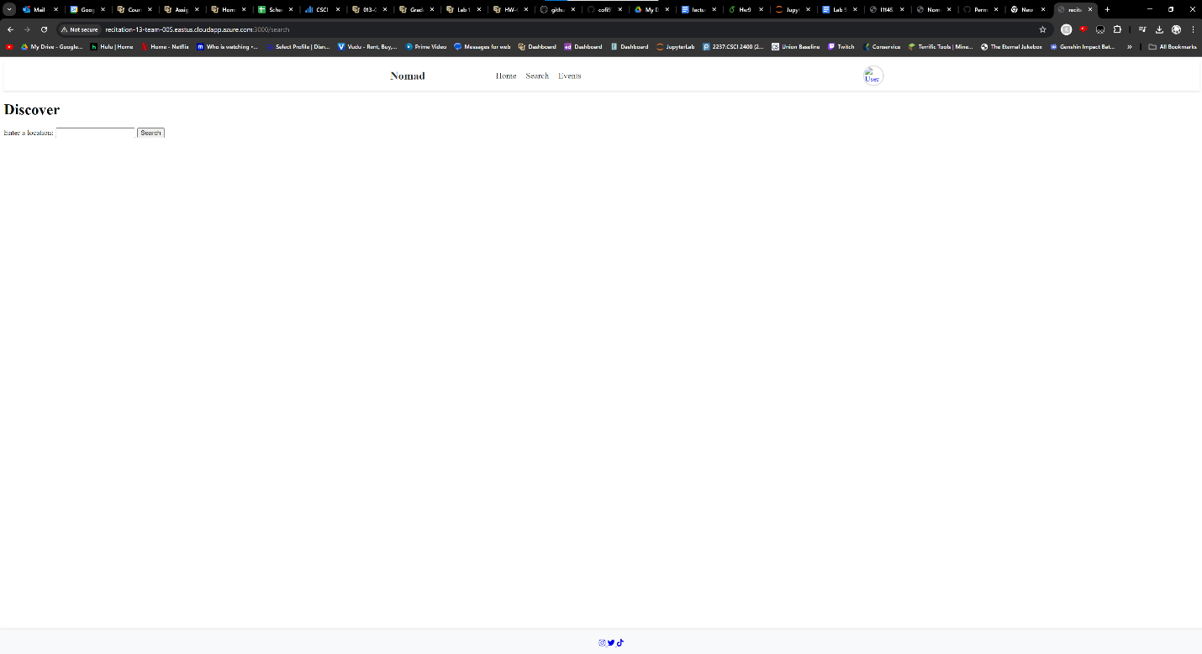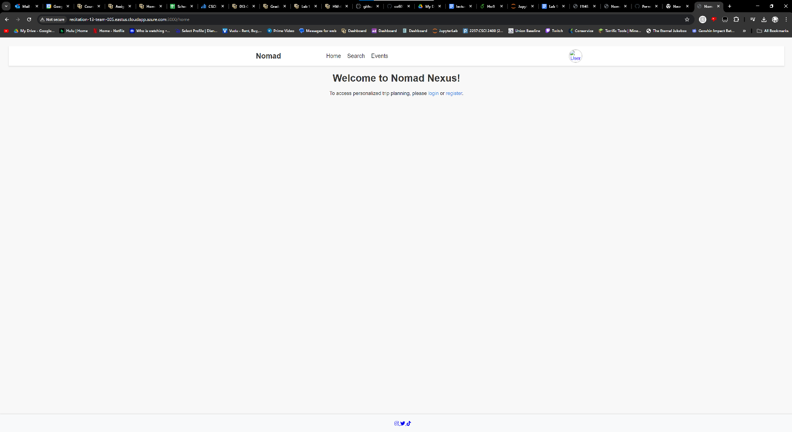

http://recitation-13-team-005.eastus.cloudapp.azure.com:3000